«УТВЕРЖДАЮ» «УТВЕРЖДАЮ»
и.о.заведующего МБДОУ ЦРР ДС № 33 директор МБОУ СОШ ____________С.В.Кувалдина ______________Э.М.Скобенко
«_____»________________2019 г. «____» _______________2019г

План работы по преемственности
МБДОУ ЦРР ДС № 33 и МБОУ СОШ №6

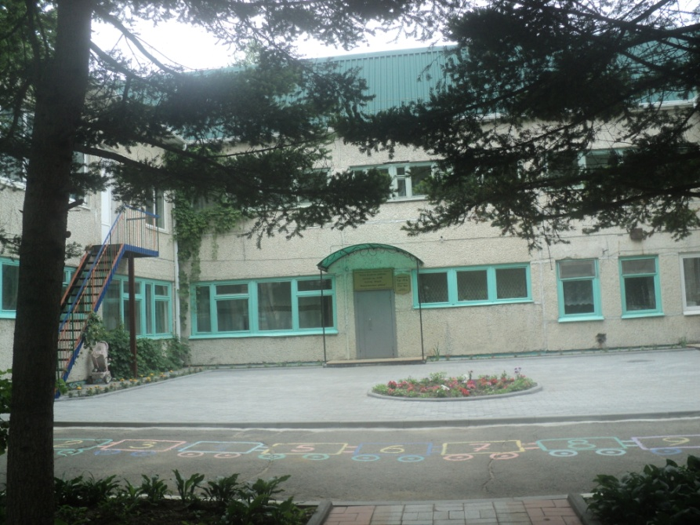
Цель: Создание атмосферы сотрудничества, направленной на согласование и перспективность всех компонентов системы (целей, задач, методов, средств, форм организации воспитания и обучения) на каждой ступени образования для обеспечения преемственности в развитии.
Задачи:
- Объединить усилия учителей начальной школы и воспитателей детского сада по созданию условий для успешного обучения в первом классе.
- Воспитывать у детей желание учиться, сформировать общую готовность к обучению в школе.
- Обеспечить детей знаниями, умениями и навыками, необходимыми для поступления в школу.
Миссия ДОУ: создание благоприятных условий для полноценного проживания ребенком дошкольного детства, формирование основ базовой культуры личности, всестороннее развитие психических и физических качеств в соответствии с возрастными и индивидуальными особенностями, подготовка к жизни в современном обществе, к обучению в школе, обеспечение безопасности жизнедеятельности дошкольника.

№  п/п | Мероприятия | Сроки | Ответственные
 | - Организационно-методическая работа
1 | «Диалог»  Согласование плана совместной работы МБДОУ и МБОУ СОШ №6. Обмен опытом работы по обучению и воспитанию учащихся с целью соблюдения преемственности | сентябрь | Зам.заведующ  Зам.директора
2 | Посещение торжественной линейки, посвящённой поступлению в 1 класс «День знаний», знакомство с праздничной линейкой, внешним обликом школы. | сентябрь | Воспитатели  Зам.заведующ
3 | Подготовка статистической справки по определению общего уровня развития первоклассников по окончании полугодия | декабрь | учитель
4 | - Итоги адаптации первоклассников.  - Анализ успеваемости первоклассников за год | май | учитель
5 | Мониторинг готовности воспитанников подготовительной группы к школьному обучению | апрель-май | воспитатель  педагог-психолог  преподаватели
6 | - Экскурсия – обозрение в школу  (посещение классов, кабинетов, спортивного зала) – дети подготовительных групп №1, №2 | ноябрь | учитель
7 | Экскурсия в школьную библиотеку «Книжный калейдоскоп» | ноябрь | учитель
8 | Взаимопосещение основной образовательной деятельности учителями начальных классов в детском саду и уроков в школе воспитателями подготовительных к школе групп «Колокольчик», «Солнышко» | В течение года | Учитель, воспитатели
9 | Проведение совместных акций: «Мы за здоровый образ жизни»,  -флешмоб «Вместе с нами». | апрель | Учитель  воспитатели
10 | Открыть страничку на сайте ДОУ «Для Вас родители, будущих первоклассников» | сентябрь | Зам.  заведующего
11 | Папка-передвижка «Портрет выпускника детского сада». | декабрь | воспитатели
12 | Тематический педсовет № 3.  Форма проведения «Круглый стол»  Тема: «Актуальность проблемы нравственно – патриотического воспитания в условиях обновления образовательного процесса с учётом ФГОС ДО»  Цель: Определение уровня воспитательно - образовательной работы по организации работы по патриотическому воспитанию детей дошкольного возраста;  Повысить уровень профессионального мастерства педагогов по нравственно – патриотическому воспитанию детей дошкольного возраста.  Повестка дня  - Выполнение решения педсовета № 2  - Патриотическое воспитание дошкольников в условиях перехода на ФГОС ДО. Итоги тематической проверки «Состояние работы по нравственно-патриотическому воспитанию дошкольников в ДОУ в подготовительных группах №1, №2» - проверяют воспитатели старших групп  - Проектная деятельность как один из эффективных методов нравственно-патриотического воспитания детей дошкольного возраста (Выставка педагогами проектов по патриотическому воспитанию детей в своей группе с обсуждением)  - Педагогическая викторина «Знатоки родного города»  5.Отчет по самообразованию воспитателей средних групп №1, №2, №3  6.Выработка решений педсовета. | январь | Педколлектив ДОУ,  учитель
 | - Работа с родителями
1 | Консультационно-диагностическая помощь родителям в решении вопросов социальной адаптации детей к условиям школьной жизни. | В течение года | Педагог-психолог
2 | Анкетирование родителей воспитанников подготовительной группы на тему: «Готов ли ваш ребенок к школе?» | апрель | Педагог-психолог
3 | Консультации для родителей будущих первоклассников «Как правильно организовать свободное время ребёнка» | февраль | Воспитатели
4 | Организация выставки в подготовительной группе «Наши мамы и папы школьники». | март | Воспитатели
5 | День открытых дверей, для родителей и будущих первоклассников «В школу мы откроем дверь» | 1 раз в квартал | Воспитатели
6 | Акция: «Мы за здоровый образ жизни» | февраль | Воспитатели, инструктор по ФК
7 | Обновление информации в уголке для родителей, будущих первоклассников | сентябрь | воспитатели
8 | Распространение буклетов среди родителей «Секреты успешной учёбы», «В ожидании первого звонка» | В течение года | воспитатели
9 | Групповое родительское собрание  1.Как определить готовность ребенка к школьному обучению? Аудиозапись мнения детей « Хочу ли я в школу» - сообщение педагога-психолога  2.Чего достигли дети к концу 7-го года жизни. Качество и результативность воспитательно-образовательного процесса.  3.Встреча с учителем начальной школы. Преемственность в работе ДОУ и школы: как помочь ребенку легче адаптироваться к школьному обучению | ноябрь | Воспитатели  Педагог/психолог
10 | Общее родительское собрание  «Преемственность дошкольного и начального образования  Цель: помочь родителям достойно пройти период начала обучения их ребенка в школе. Уточнить, какова позиция родителей по вопросам подготовки детей | декабрь | Директор  Завуч, педагог-психолог, учителя
11 | Мониторинг родителей «Оценка удовлетворенности качеством работы педагогов на ступени преддошкольного образования» | май | зам.заведующего по ВМР, воспитатели
 | - 3.Работа с детьми
1 | Создание уголка в группе с художественной литературой на школьную тематику | сентябрь | воспитатель
2 | Словесные и дидактические игры на школьную тематику | В течение года | воспитатели
3 | 1. Беседа-игра «Что такое школа».  2. Рисование «каким я вижу себя в школе»  3. Участие воспитанников ДОУ в празднике «1 сентября»  4. Беседы: «Разговор с учителем», «На перемене».  5. Совместное мероприятие «Неделя безопасности | В течение года | воспитатели
4 | 1. С\р игра «Школа»,  2. Беседа «Школьные принадлежности» | В течение года | воспитатели
5 | Праздник в ДОУ «Выпуск детей в школу» | май | воспитатели
6 | Организация тематической творческой выставки: «Слава тебе, солдат» | Февраль, май | Учитель,  воспитатели
7 | Совместный смотр строевой песни в честь дня Защитника Отечества.  Флешмоб «Вместе с нами» с участием детей  1 класса | февраль | Учитель, воспитатели, хореограф
8 | Тест для дошкольников «Что я знаю о школе» | апрель | Педагог-психолог
9 | Конкурс чтецов с участием детей 1 класса в честь 75- летия Великой Победы | октябрь | Учитель, воспитатели

И.о.заведующего МБДОУ ЦРР ДС № 33 __________С.В.Кувалдина
Директор МБОУ СОШ №6 __________М.Э.Скобенко

